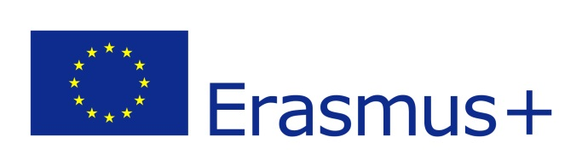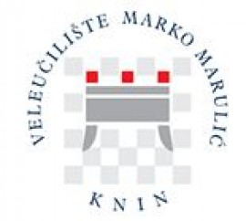

Veleučilište “Marko Marulić” u Kninu
Erasmus+ program mobilnosti u akademskoj godini /
Natječaj za mobilnost nastavnog i nenastavnog osoblja

PRIJAVNI OBRAZAC
ZA ODOBRENJE DODATNOG FINANCIRANJA
ZA NASTAVNO I NENASTAVNO OSOBLJE S INVALIDITETOM

Ime i prezime

Odjel Veleučilišta

Naziv radnog mjesta / funkcija

Naziv prihvatne ustanove u inozemstvu za realizaciju Erasmus+ mobilnosti
Trajanje mobilnosti

Vrsta invaliditeta

Stupanj invaliditeta (u %)
* u privitku ovog obrasca priložite dokument u kojem je naveden stupanj invaliditeta
Obrazloženje posebnih potreba

*Privitak (medicinska dokumentacija)
Datum: Potpis:

